九年级化学上册
【推断题】期末重点专练
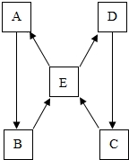
【一】已初中常见A、B、C、D、E五种物质中均含铜元素，它们之间的相互转化关系如图．已知A在空气中加热生成黑色物质B；E溶液与铁反应可得到A，与氯化钡溶液反应可得到D，同时有白色沉淀生成；D溶液中加入少量的氢氧化钠溶液得到C，结合信息推断：

（1）B的化学式是：CuO．
（2）D→C的反应基本类型是：复分解反应 ．
（3）写出以下转化的化学方程式：
C→E：Cu(OH)2 + H2SO4 =CuSO4 +2H2O；
E→A：CuSO4 +Fe = Cu+FeSO4；
E→D：CuSO4 +BaCl2 = CuCl2+BaSO4↓．

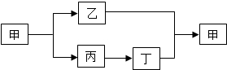
【二】甲、乙、丙、丁是初中化学常见的化合物，已知：乙、丙均为氧化物，丙与另一种氧化物反应生成丁，丁能用来检验二氧化碳．他们之间有如图所示的转化关系．

则甲的名称为：碳酸钙.
乙与丁反应的化学方程式为：
Ca（OH）2+CO2=CaCO3↓+H2O.

【三】过氧化钙（CaO2）是一种对环境友好的多功能无机化合物，通常有两种制备方法。已知：温度过高过氧化钙会分解生成氧化物和氧气。
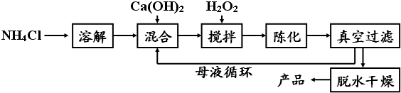
方法1：由Ca(OH)2为原料最终制得，其制备流程如下：

方法2：由鸡蛋壳（含CaCO3高达90％）为原料最终反应制得，其制备流程如下：
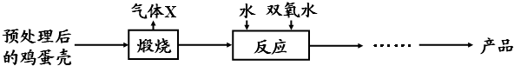

（1）方法1中搅拌的目的是使反应充分，提高原料利用率。请将搅拌过程中发生反应的化学方程式补充完整：
CaCl2 + H2O2 + 2NH3·H2O + 6 CO2= CaO2·8H2O↓+ 2NH4Cl。
制备过程中除水外可循环使用的物质是NH4Cl（填化学式）；
（2）方法2中气体X是CO2，实验室常用NaOH溶液来吸收。煅烧后的反应时化合反应，也能生成CaO2·8H2O，反应的化学方程式为Ca（OH）2+H2O2+7H2O=CaO2•8H2O。该反应需控制温度在0 ~ 2℃，可将反应器放置在冰水中，获得CaO2产品中主要含有的固体杂质是Ca（OH）2（填化学式）；
（3）这两种制法均要求在低温下进行（除煅烧外），温度过高除了防止氨水挥发外，还能使CaO2分解；
（4）“绿色化学”一般是指反应物的原子全部转化为期望的最终产物，则上述两种方法中生成CaO2·8H2O的反应符合“绿色化学”的是方法2（填“方法1”或“方法2”）。

【四】已知A、B、C、D、E是初中化学中常见的五种物质。其中A、D是黑色固体，B、C、E是无色气体，B的相对分子质量小于C，D中含有使用最广泛的金属元素，它们在一定条件下的转化关系如图所示(其他反应物和生成物已略去)。请回答下列问题：
⑴C是CO2 （填化学式）；
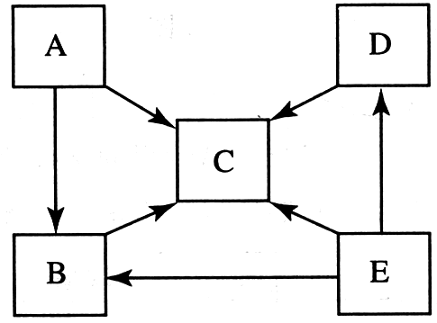

⑵写出E转化成D的化学方程式：
3Fe +2O2==点燃==Fe 3O4 ；
⑶写出B在高温条件下还原D的化学方程式：
Fe3O4 + 4CO ==高温==3Fe + 4 CO2 ；
⑷评述B物质的“利”与“弊”：有毒、燃料（冶炼金属、还原剂等） （各举一例）。
【五】氯化钠是日常生活中的必需品，某氯化钠样品中除含氯化钠外，还含有少量的CaCl2和MgCl2以及不溶性杂质．以下是提纯该样品的操作流程图．
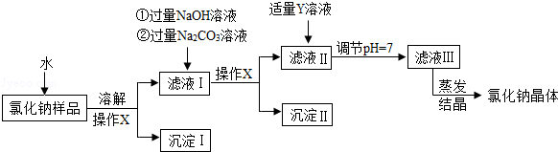

请回答下列问题：
（1）操作X的名称是 过滤 ．
（2）Y溶液中溶质的化学式是 HCl ．
（3）上述操作流程中共发生 4 个复分解反应．

【六】甲、乙、丙、丁、戊是初中化学常见的物质，其相互反应关系如下图，“→”表示转化关系，“ ”表示相互反应关系。请根据下列情况回答问题：

（1）若甲、乙通常状况下为无色液体，且由两种相同元素组成。
乙的化学式为：H 2 O；甲生成乙的化学反应方程式为：
2H 2 O 2==二氧化锰==2H 2 O + O 2 ↑；
丙、丁、戊的相对分子质量依次减小且只有一种元
素相同，丙和丁反应会产生气体。请写出丙和戊反
应的化学方程式Na 2 CO 3 + Ca(OH) 2 = CaCO 3 ↓ + 2NaOH。
（2）若乙为一种气体灭火剂，丙和戊含有三种相同元素，则丙和戊的化学式分别为Na 2 CO 3、NaHCO 3；若丁由两种元素组成，则丙和丁反应的化学方程式为Na 2 CO 3 +2HCl = 2NaCl + H 2 O + CO 2 ↑
或NaHCO 3 + HCl = NaCl + H 2 O+ CO 2 ↑。

【七】A~H都是初中化学常见物质，已知，B为黑色固体，D为红色固体的单质，F为红色固体的化合物，它们的转化关系如下图所示：
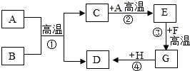

（1）B，H（主要成分）两种物质的化学式分别为：
B：CuO；H：CuSO4；
（2）反应①的化学方程式为
：C+2CuO=高温=2Cu+CO2↑；
（3）反应③的化学方程式为
：Fe2O3+3CO=高温=2Fe+3CO2 ；

